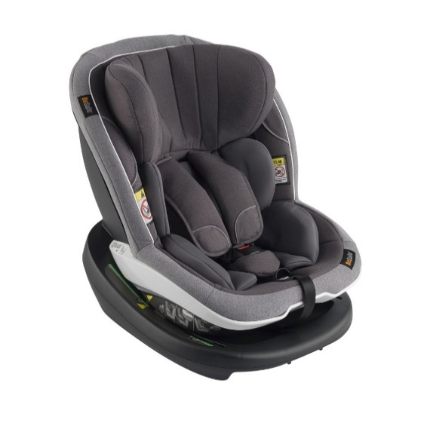

Datenblatt: BeSafe iZi Modular i-Size
Kurzbeschreibung/Besonderheiten:
Dieser Kindersitz ist Teil eines modularen Kindersitzsystems. Auf der Basis kann zunächst die Babyschale BeSafe iZi Go Modular genutzt werden. Der Sitz darf auf einem rückwärts gedrehten Autositz vorwärts eingebaut werden (Nutzung als Reboarder), wenn der Fahrzeughersteller das erlaubt.

Zulassung | ECE R 129
Kindersitzgruppe(n) | -
Gewicht des Kindes | bis maximal 18 kg
Größe des Kindes | 61 bis 105 cm (rückwärts) / 88 bis 105 cm (vorwärts)
Passform | Passt häufig ab Oberteilgröße 68 bis ca. Oberteilgröße 110/116. Beachten Sie, dass der Sitz nur bis zu einer maximalen Größe von 105 cm zugelassen ist.
Drehbarer Kindersitz | Nein
Einbau
Einbau rückwärtsgerichtet | Ja, von 61 bis 105 cm
Einbau vorwärtsgerichtet | Ja, ab mindestens 15 Monaten und 88 cm
Einbau mit dem Fahrzeuggurt | Nein
Einbau mit Isofix | Ja
Basisstation | BeSafe iZi Modular i-Size Base (separat erhältlich)
Gewicht des Kindersitzes | Sitz 8,5 kg/ Basis 6,5kg
Testergebnisse | - Note „gut“ beim ADAC Kindersitztest im Frühjahr 2016  - Der rückwärts baugleiche Kindersitz BeSafe iZi Modular RF hat den harten schwedischen Plustest bestanden.
Flugzulassung | Nein

